ТРЕНЕРЫ
МБУ «СШОР по настольному теннису»
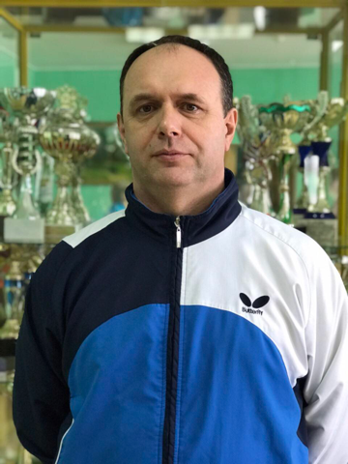 | Адеянов Дмитрий Викторович, старший тренер, высшее физкультурное образование, высшая категория
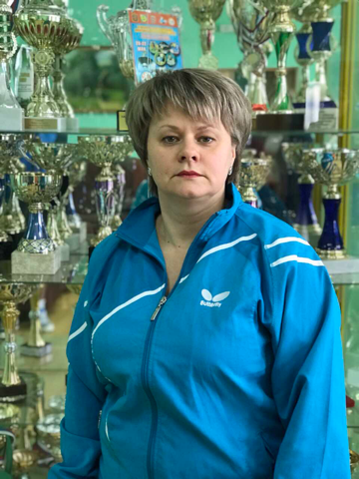 | Кшняйкина Ольга Анатольевна тренер, высшее физкультурное образование, высшая категория
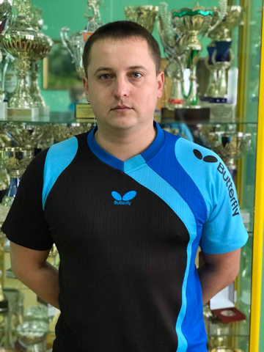 | Деменок Олег Николаевич тренер, среднее специальное физкультурное образование, соответствует вторая категория
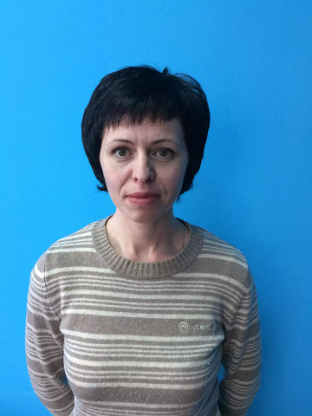 | Адеянова Оксана Николаевна тренер, среднее специальное педагогическое образование, вторая категория
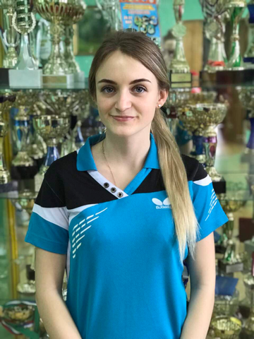 | Соклакова Любовь Николаевна тренер, среднее специальное физкультурное образование, вторая категория
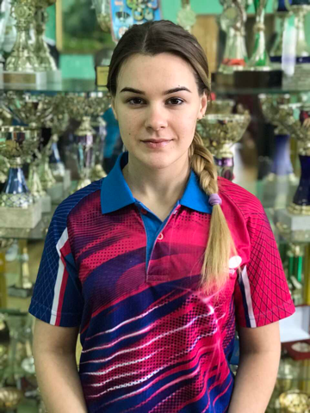 | Соплякова Марина Александровна тренер, высшее физкультурное образование, соответствует занимаемой должности

